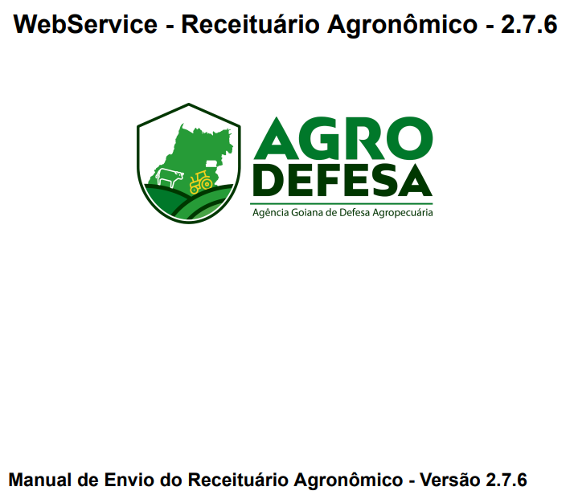

**Exemplo de Arquivo JSON**

{

    "codigo_receita": "TESTE002",

    "nome_agronomo": "AGRONOMO TESTE",

    "cpf_agronomo": "98576818086",

    "nome_produtor": "PRODUTOR TESTE",

    "documento_produtor": "64893675052",

    "num_inscricao": "114653003",

    "nome_propriedade": "FAZENDA TESTE",

WebService - Receituário Agronômico - 2.7.6

AGRODEFESA - Gerência de Tecnologia de Informação

"municipio": "5208707",

    "cod_cultura": "84",

    "cnpj_comerciante": "88870991000104",

    "nome_comerciante": "COMERCIANTE TESTE",

    "situacao": "E",

    "dt_emissao": "01/08/2022",

    "itens": [

        {

            "produto": 7912,

            "praga": "HELIAR",

            "tipo_aplicacao": "Tratorizada",

            "quantidade_adquirir": 380,

            "unidade_medida_adquirir": "Kg",

            "area_aplicacao": 422.11

        }

    ],

    "nota_fiscal": [

        {

            "ds_chaveacesso": "35201243708379000525550010002207891102207894",

            "ds_razaosocial": "RAZAO SOCIAL TESTE",

            "ds_cpfcnpj": "88870991000104",

            "dt_emissao": "01/01/2022",

            "ds_endereco": "ENDERECO TESTE",

            "ds_bairro": "BAIRRO TESTE",

            "ds_municipio": "Goiania",

            "ds_uf": "GO",

            "produtos": [

                {

                    "ds_produto": "PRODUTO TESTE",

                    "ds_ncmproduto": "2321312",

                    "ds_unidade": "KG",

                    "qt_produto": "2,00"

                }

            ]

        }

    ]

}

**Origem dos campos no Sistema**

A integração possui dois ambientes: Homologação e Produção. Para configurar, basta acessar o cadastro de filiais, na aba outros dados. Por padrão o sistema preenche o código Hash ao enviar o arquivo, porém, caso seja informado no cadastro da filial, o sistema passa a considera-lo. Os demais campos, são listados na tabela a seguir:

|  |  |  |  |  |
| --- | --- | --- | --- | --- |
| **Nome** | **Descrição** | **Tipo** | **Obrig.** | **Campo Puma** |
| codigo_receita | Código interno gerado pelo software de emissão do receituário. | String | Sim | Prefixo + Número da Receita informado no movimento. |
| nome_agronomo | Nome do profissional registrado junto ao CREA que prescreveu a receita. | String | Sim | Busca dados do cadastro da ART, onde é informado o Responsável Técnico |
| cpf_agronomo | CPF do profissional registrado junto ao CREA que prescreveu a receita. | String | Sim | Busca dados do cadastro da ART, onde é informado o Responsável Técnico |
| nome_produtor | Nome do produtor para o qual esta sendo prescrita a receita | String | Sim | Busca dos dados do Cliente/Fornecedor informado no movimento. |
| documento_produtor | CPF ou CNPJ do produtor para o qual está sendo prescrita a receita. | String | Sim | Busca do campo CPF/CNPJ do cliente/fornecedor informado no movimento. |
| num_inscricao | Número da inscrição estadual da propriedade onde será aplicado o produto agrotóxico. | String | Não | Busca do campo Inscrição Estadual informada na propriedade vinculada ao movimento. |
| nome_propriedade | Nome da propriedade onde será aplicado o produto agrotóxico. | String | Sim | Busca do campo Nome da Propriedade informada na propriedade vinculada ao movimento. |
| municipio | Código IBGE do Município onde a propriedade esta localizada. | String | Sim | Busca do campo Estado informada na propriedade vinculada ao movimento. |
| vl_latitude | Latitude onde será aplicado o produto agrotóxico. (exemplo: -16.710000) | String | Não | Campo informado com conteúdo vazio. |
| vl_longitude | Longitude onde será aplicado o produto agrotóxico. (exemplo: -49.250000) | String | Não | Campo informado com conteúdo vazio. |
| cod_cultura | Código da cultura correspondente (vide Anexo 4.4). | String | Sim | Busca no cadastro da cultura (campo CODESPECIEORGAOESTADUAL), informada e vinculada no formulário de Receitas do Movimento. |
| cnpj_comerciante | CNPJ do comerciante / revenda. Caso a receita não tenha vínculo comercial, informe no SEMVINCULO. | String | Sim | Busca do cadastra da filial informada no Movimento. |
| nome_comerciante | Nome do comerciante / revenda. Caso a receita não tenha vínculo comercial, informe no SEMVINCULO. | String | Sim | Busca do cadastra da filial informada no Movimento |
| situacao | Situação da receita: Emitida “E” e Cancelada “C” | String(1) | Sim | Campo criado na tabela TMOVSISDEV. Ao fazer o envio, sistema envia fixo Status “E”. Ao cancelar, sistema altera este campo para “C”. |
| dt_emissao | Data de emissão da receita no formato dd/mm/yyyy h:m | String | Sim | Busca da Data de Emissão do Movimento. |
| Itens | Array contendo os itens do receituário. Uma receita pode ter vários itens. | Array | Sim | Busca os itens informados na nota fiscal. No cadastro do produto, deverá estar marcada a opção “Emite Receita”. |
| tens[i].produto | Número do Registro do produto agrotóxico no MAPA | String | Sim | Preencher campo Numero Inscrição no cadastro do produto, na aba Dados Adicionais > Receituário. |
| itens[i].praga | Código EPPO que representa a praga constatada no diagnóstico. Para receitas com objetivo de Dessecação, one não se aplica a informação de praga, informar NAOAPLICA | String(100) | Sim | Busca no cadastro do tipo de praga (campo CODPRAGAORGAOESTADUAL), informada e vinculada no formulário de Receitas do Movimento. |
| itens[i].tipo_aplicacao | Descrição do tipo de aplicação recomendada. | String | Sim | Preencher campo Modalidade Aplicação no cadastro do produto, na aba Dados Adicionais > Receituário. |
| itens[i].quantidade_adq uirir | Quantidade do produto a ser adquirida junto a revenda. | String (20) | Sim | Busca do campo Quantidade, informada no formulário de Receitas do Movimento. |
| itens[i].unidade_medida _adquirir | Unidade de medida de aquisição do produto. | String (3) | Sim | Busca do campo CODUNDORGAOESTADUAL, no cadastro da unidade de medida vinculada na tabela itens do movimento. |
| tens[i].area_aplicacao | Tamanho da área de aplicação sempre em ha | Decimal(19,4) | Não | Busca do campo Area informado no formulário de Receitas do Movimento. |
| nota_fiscal | Array contendo as notas fiscais do receituário. Uma receita pode ter várias notas. | Array | Não | No Puma, será enviado uma nota fiscal para cada receita. |
| nota_fiscal[i].ds_chavea cesso | Chave de acesso da nota fiscal contendo 44 dígitos | String (44) | Sim | Chave de acesso e dígito da NF-e vinculada ao movimento (tabela TMOVNFE). |
| nota_fiscal[i].ds_razaos ocial | Nome ou Razão Social do emissor da nota fiscal. | String | Sim | Busca do cadastra da filial informada no Movimento. |
| nota_fiscal[i].ds_cpfcnpj | CPF ou CNPJ do emissor da nota fiscal. | String | Sim | Busca do cadastro da filial informada no Movimento. |
| nota_fiscal[i].dt_emissa o | Data de emissão da nota. Formato: DD/MM/AAAA | String | Sim | Busca a data de emissão do movimento. |
| nota_fiscal[i].ds_endere co | Descrição do endereço do emissor da nota fiscal. | String | Sim | Busca do cadastro da filial informada no Movimento. |
| nota_fiscal[i].ds_bairro | Bairro do emissor da nota fiscal. | String | Sim | Busca do cadastro da filial informada no Movimento. |
| nota_fiscal[i].ds_munici pio | Nome do município do emissor da nota fiscal. | String | Sim | Busca do cadastro da filial informada no Movimento. |
| nota_fiscal[i].ds_uf | UF do emissor da nota fiscal. | String(2) | Sim | Busca do cadastro da filial informada no Movimento. |
| nota_fiscal[i].produtos | Array contendo os produtos da nota fiscal. Uma nota pode ter vários produtos. | Array | Sim | Busca os itens informados na nota fiscal. No cadastro do produto, deverá estar marcada a opção “Emite Receita”. |
| nota_fiscal[i].produtos[i] .ds_produto | Nome do produto da nota fiscal. | String | Sim | Busca o nome do cadastro do produto. |
| nota_fiscal[i].produtos[i] .ds_ncmproduto | Código NCM do produto. | String | Sim | Busca o NCM do cadastro do produto. |
| nota_fiscal[i].produtos[i] .ds_unidade | Unidade de Medida do produto. | String(2) | Sim | Busca do campo CODUNDORGAOESTADUAL, no cadastro da unidade de medida vinculada na tabela itens do movimento. |
| nota_fiscal[i].produtos[i] .qt_produto | Quantidade do produto. Formato: 0,00. | String | Sim | Busca do campo Quantidade, informada no formulário de Receitas do Movimento. |

Anexos

Unidades de Medidas Válidas:

|  |  |
| --- | --- |
| Valor | Descrição |
| Kg | Kilo(s) |
| L | Litro(s) |
| Un | Unidade |

**Consulta e lista de código EPPO**

A European and Mediterranean Plant Protection Organization (EPPO) é a organização responsável por centralizar uma base de dados global com mais de 60 mil registros de interesse para a agricultura. A utilizamos para identificar as pragas. Os nome e códigos podem ser consultado no site oficial em inglês https://gd.eppo.int/ ou através da tabela da Agrodefesa: <https://www.agrodefesa.go.gov.br/files/AgrodefesaListaEPPO.xls>

**Lista de Código de Cultura:**

Contém a lista das culturas cadastradas na Agrodefesa através do SIDAGO, bem como seus identificadores internos:

<http://www.agrodefesa.go.gov.br/files/AgrodefesaListaCodCultura.xls>

**Consulta Produtos Agrotóxicos Goiás:**

Contém a lista de todos os produtos agrotóxicos disponíveis para utilização em Goiás: https://www.agrodefesa.go.gov.br/defesa-sanitaria-vegetal/agrot%C3%B3xicos.html?%20id=381:lista -agrotoxicos-goias&catid=27

**Para mais informações, consultar manual de integração disponível em:**

https://goias.gov.br/agrodefesa/agrotoxicos/